UNIVERSIDAD GUADALAJARA LAMAR

MEDICINA BASADA EN EVIDENCIAS
ACTIVIDAD PREELIMINAR

ANDREA TORRES JIMENEZ
FECHA: 11/FEBRERO/2014

Historia de la Medicina Basada en la Evidencia
Los orígenes de la MBE se remontan al siglo XIX, época en que la práctica de las sangrías era un recurso terapéutico habitual para múltiples enfermedades. Entonces, Louis, en París, aplica su “método numérico” para valorar la eficacia de la sangría en 78 casos de neumonía, 33 de erisipela y 23 de faringitis; comparando los resultados obtenidos con pacientes que tenían la misma patología y que no habían sido sometidos a esta terapia.
Verificó que no hubo diferencias entre los grupos de tratamiento, en el que puede ser uno de los primeros ensayos clínicos de la historia.
A partir de esta experiencia, el mismo Louis, creó en 1834, un movimiento al que denominó “Medicine d'observation”, y a través de experimentos como el descrito, contribuyó a la erradicación de terapias inútiles como la sangría.
Entre los años 50 y 60, Bradford Hill desarrolló la metodología del ensayo clínico, hecho que marcó un hito en la investigación clínica, pues es una de las herramientas más útiles en la toma de decisiones terapéuticas.
No fue hasta la década de los ochenta, cuando el grupo de la Universidad McMaster (Ontario, Canadá), liderado por Sackett comienza la enseñanza y práctica de la MBE, auto declarándose herederos de la Médecine d'observation de Louis y proponiendo un cambio de paradigma en la práctica de la medicina.
La MBE Integra la mejor evidencia externa con la experiencia clínica individual y la elección del paciente. Refuerza y puede también generar habilidades, juicio y experiencia clínica, pero nunca reemplazará a la habilidad clínica .La MBE implica buscar la mejor evidencia externa con la que responder a nuestras dudas provenientes de la práctica clínica cotidiana.

Tipos de estudios
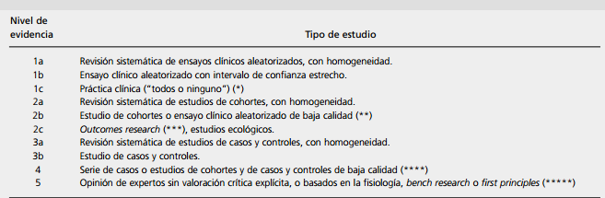

Clasificación de sesgo

Clasificacion de los sesgos

SESGO DE SELECCIÓN | SESGOS DE INFORMACION | SESGO DE CONFUSION
Son errores sistemáticos que se introducen durante la selección o el seguimiento de la población en estudio y que propician conclusiones equivocada | Se refiere a los errores que se introducen durante la medición de los eventos de interés en la población en estudio, que se presentan si esta medición se realiza de manera distinta entre los grupos que se comparan | Es una distorsión debida a que el efecto del factor de estudio esta mezclado con los efectos de otros factores distintos al interés
SESGOS EN LOS ESTUDIOS DE COHORTE | SESGOS EN LOS ESTUDIOS DE CASOS Y CONTORLES | SESGOS EN LOS ESTUDIOS TRANSVERSALES
Sesgo en la evaluación del resultado | Sesgos de selección | Ambigüedad temporal
Sesgo de la calidad de la información | Falacia de Neyman | Sesgo de casos prevalentes
Sesgo de seguimiento | Sesgo de Berckerson | Sesgo del entrevistador
Sesgo del observador | Referencia selectiva | Sesgo del entrevistado
 | No respuesta

BIBLIOGRAFIAS:
http://www.sld.cu/galerias/pdf/sitios/rehabilitaciontemprana/medicinabasadaenlaevidencia_1.pdf
http://www.svpd.org/mbe/niveles-grados.pdf
http://www.facmed.unam.mx/deptos/salud/censenanza/plan2010/epiclin/unidad6/anexo6_comp_DeLaGuardia.pdf
http://www.scielosp.org/pdf/spm/v42n5/3995.pdf
http://www.bibliociencias.cu/gsdl/collect/eventos/import/Sesgos%20mas%20frecuentes%20en%20la%20elaboracion%20de%20las%20Revisiones%20Bibliograficas.pdf

